Районыбызга бүген җиде мәктәп автобусы кайта.

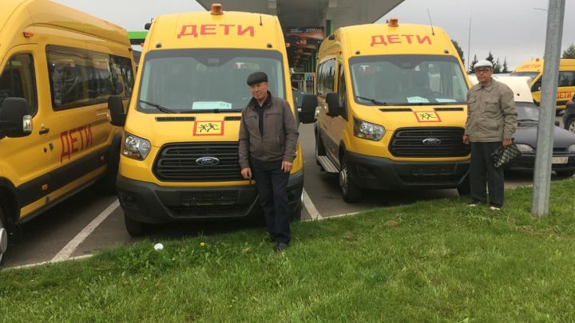

Мәктәпләрнең автобуслар паркы яңара – районга бүген җиде яңа машина кайта. Үткән атнада Алабугада узган август киңәшмәсендә Республика Президенты Рөстәм Миңнеханов район җитәкчеләренә 200 мәктәп автобусы ачкычы тапшырды. Районыбызга җиде автобус бирелде. “Бездә 18 мәктәп автобусы бар. Алар балаларны 31 маршрут буенча 12 база мәктәбенә йөртә. Автобусларның җидесе 10 ел хезмәт итеп, гамәлдән чыгарылу вакыты җиткән иде. Менә алар урынына яңалары бирелде. Бу безнең өчен зур бүләк”,– ди район мәгариф идарәсе җитәкчесе урынбасары Сурия Вәлиева. Ford Transit автобуслары яңа уку елына “Алабуга” икътисадый зонасындагы заводта җитештерелгән. Алар балаларны хәвефсез йөртүне (транспортировка) тәэмин итүче барлык таләпләрне искә алып эшләнгән. Транспорт 21 укучыны һәм аларны озатучы бер кешене йөртүгә исәпләнгән.

17.08.2020ел

